Автор:

Гряник Георгій Володимирович

Група : КІТ-119Д

Дата: 3 вересня 2020

**Лабораторна робота № 1**

**Тема:** Встановлення MySql Workbench. Розробка проекту бази даних

**Мета роботи**: Встановлення MySql Workbench. Розробка проекту бази даних Індивідуальне завдання

**Виконання роботи**

Для того, щоб завантажити програму-установник, переходжу на офіційну сторінку: <http://dev.mysql.com/downloads/windows/installer/> і натискаю на выдповыдну кнопку «Download», рис. 1.1.

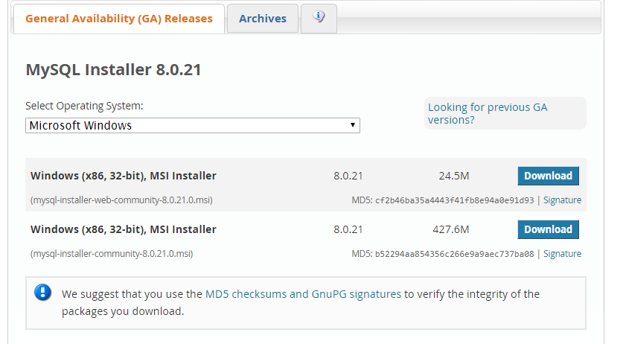

Рисунок 1.1 – Початок завантаження софту

Після натискання кнопки «Download» відбувається перехід на сторінку, яка містить пропозицію зареєструватися. Я нереэстуюсь, тому натискаю «No thanks, just start my download.» і починається завантаження програми.Після закінчення завантаження запускаю програму-установник, не читаючи погоджуюсь із правилами ліцензійної угоди, рис. 1.2

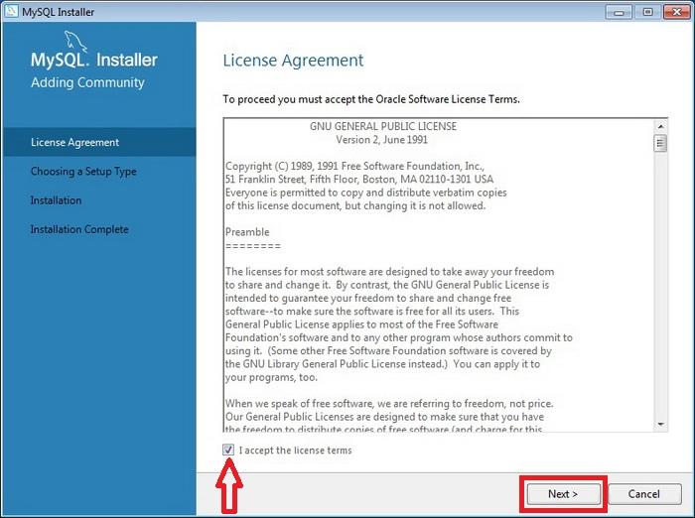

Рисунок 1.2 – Ліцензія

В наступному етапі відмічаю ,що потрібно встановити, обравши за замовчуванням «Developer Default» і натискаю «Next», рис. 1.3.

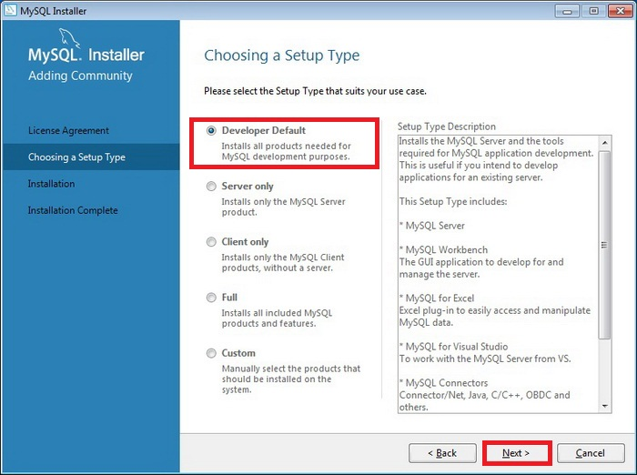

Рисунок 1.3 – Варіанти встановлення

Далі програма-установник показує, що саме встановлюватиметься. Я із усім погоджуюся натиснувши «Execute», рис. 1.4. Та по завершення натискаю кнопку «Next».

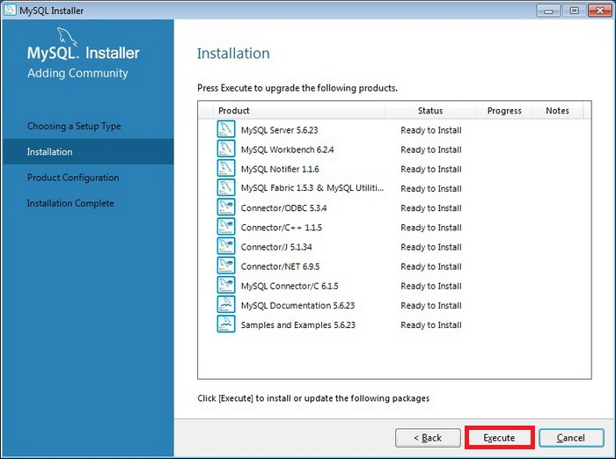

Рисунок 1.4 – Компоненти, встановлення

Далі програма-установник налаштовуває усі компоненті, після чого натискаю «Next», рис. 1.5.

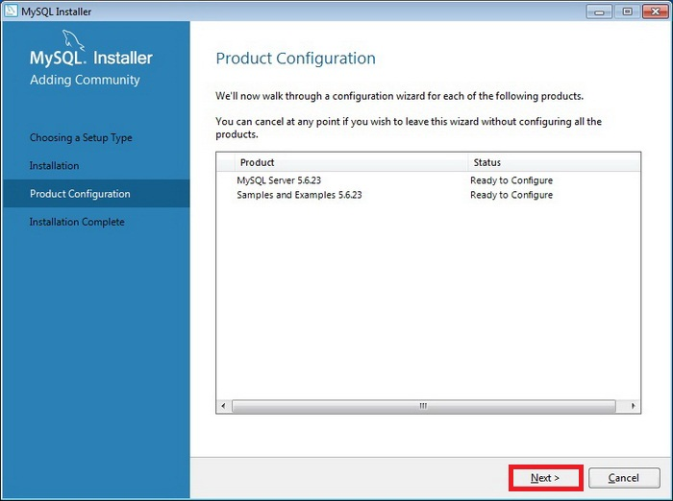

Рисунок 1.5 – Налаштування компонентів

У наступному етапі все залишаю як є, після чого натиснути «Next» рис. 1.6.

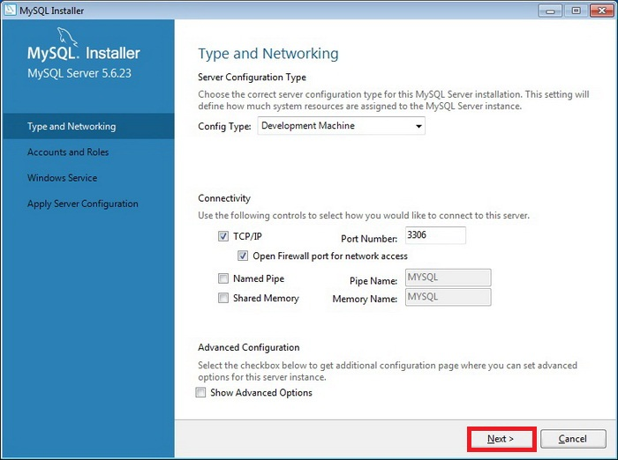

Рисунок 1.6 – Вікно налаштування мережі

Далі необхідно вигадую пароль для користувача «root» (я). Для цього натискаю «Add user», а потім «Next».Тепер приймаю всі налаштування й натискаю «Execute», рис 1.7.

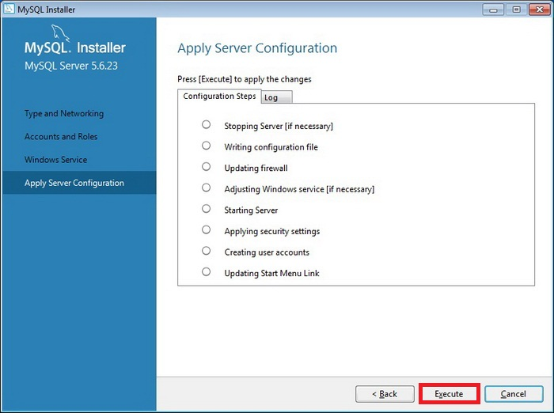

Рисунок 1.7 – Застосування конфігурацій серверу

Після того як сервер сконфігурувався, натискаю «Finish», рис 1.8.

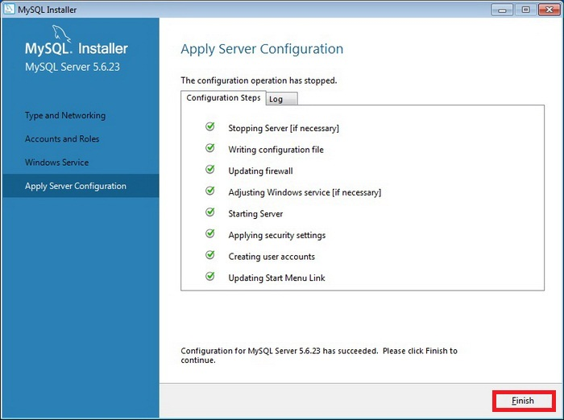

Рисунок 1.8 – Застосування конфігурацій сервера

Для налаштування тестових даних MySql сервера натискаю «Next», рис. 1.9.

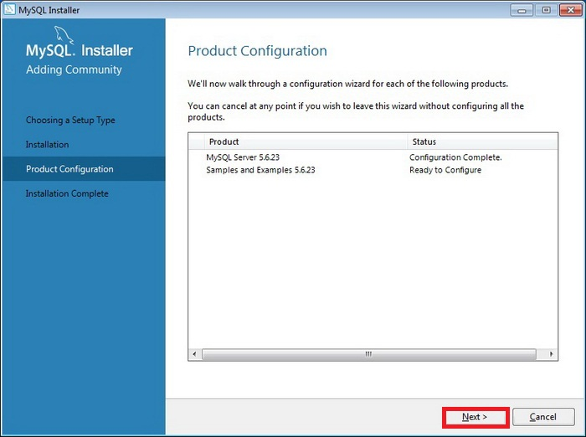

Рисунок 1.9 – Налаштування тестових даних

Для під’єднання до сервера натискаю «Check», потім «Next» (попередньо запам’ятавши введений пароль), рис 1.10.

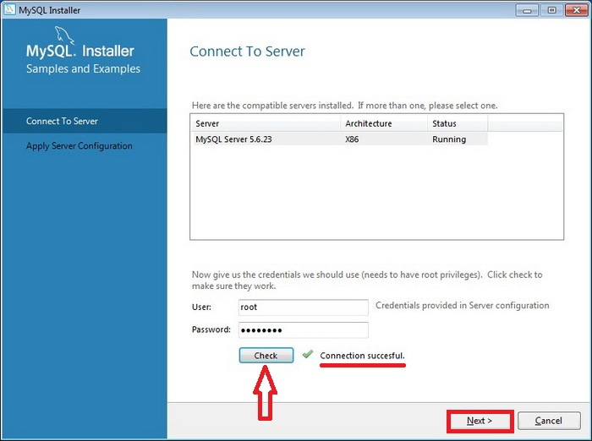

Рисунок 1.10 – Під’єднання до сервера

Після цього натискаю «Execute», рис 1.11.

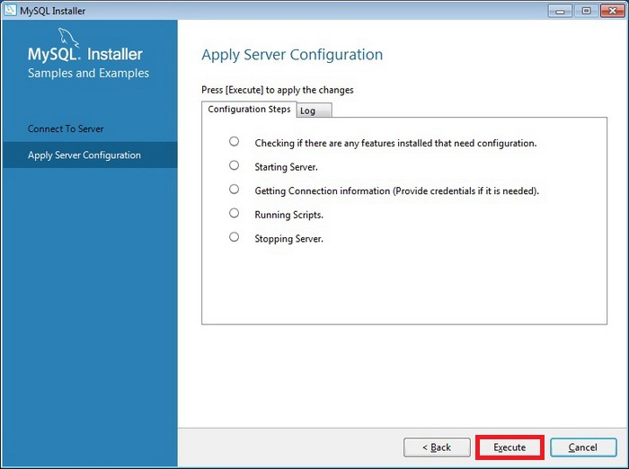

Рисунок 1.11 – Процес під’єднання до сервера

Після вдалого під’єднання до сервера натикаю «Finish», а потім «Next», рис 1.12.

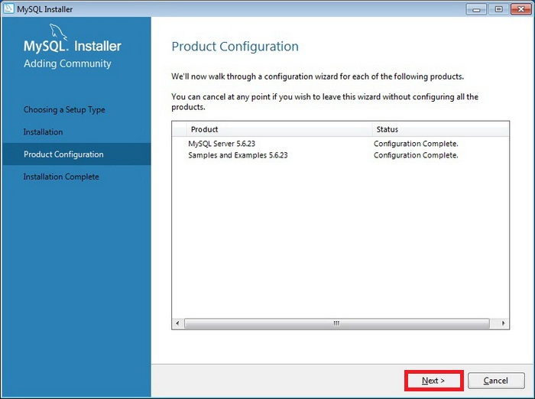

Рисунок 1.12 – Конфігурація продукту

Далі ставлю галочку, та запускаю програму після встановлення, натискаю на «Finish», рис. 1.13.. Програма нарешті встановлена.

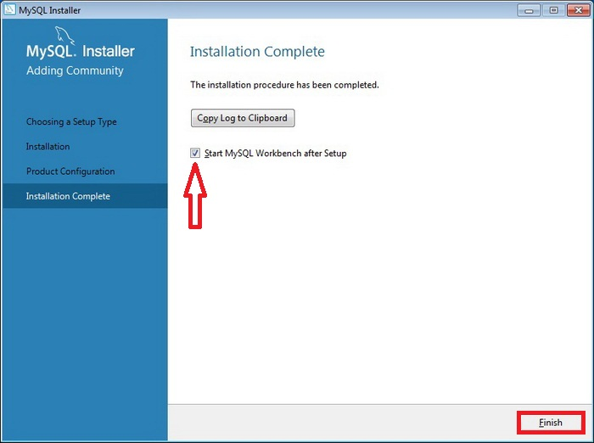

Рисунок 1.13 – Останній етап встановлення

Після запуску MySql Workbench потрібно обрати сервер (після встановлення він лише один), рис 1.14. Далі вводжу пароль, який був придуманий раніше. Тепер я можупочати користуватися середовищем MySql Workbench.

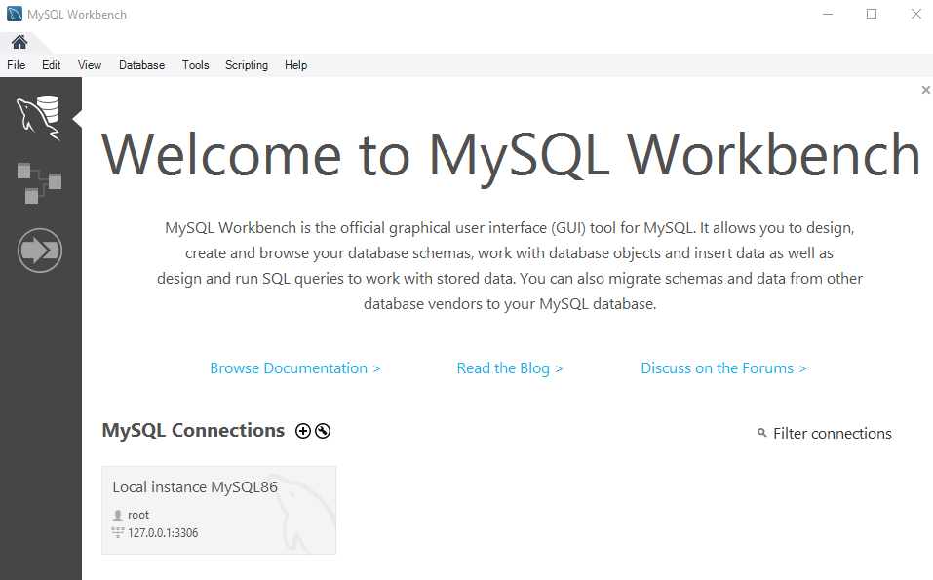

Рисунок 1.14 – Під’єднання до сервера

**Висновок:** Під час лабораторної роботи було отримано практичні навички установки і налаштування MySql Workbench.